Öröm útja 6. állomás
A föltámadt Jézus megjelenik a tizenegy apostolnak

P.: Föltámadott az Úr a sírból. Alleluja!
N.: Ki értünk a keresztfán függött. Alleluja!

Amikor a hét első napján beesteledett, Jézus megjelent a tanítványoknak ott, ahol együtt voltak, pedig a zsidóktól való félelmükben zárva tartották az ajtót.
Belépett, és így szólt hozzájuk: „Békesség nektek!”
Miután ezt mondta, megmutatta nekik a kezét és az oldalát. Az Úr láttára öröm töltötte el a tanítványokat. (Jn 20, 19-20)

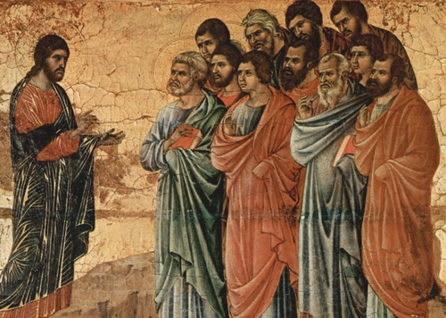
Duccio da Buoninsegna: Jézus megjelenik a tizenegynek

A firenzei Giotto (1267 k – 1337) (ld. Az öröm útja 3) és a sienai Duccio (1255-60 – 1319) kortársak voltak, és városukban ugyanazt a szerepet töltötték be: szellemi vezetők, művészeti előfutárok, követendő példaképek voltak.
Míg Giotto művészete a módszeres, pontos megfigyeléssel, az alakok és a tér viszonyainak minél határozottabb ábrázolására való törekvéssel, a képen belüli egység megteremtésével írható le, addig Duccio festészetében a részletek aprólékos kidolgozásúak, de művészete sokszor a tervszerűséget mellőző, érzelmes, lírai festésmóddal jellemezhető. Giottónál a logikus rend és képfelépítés dominál, mely Ducciónál hiányzik, helyette viszont olyan meghökkentően pontos részletezéssel, naturalista módon fest, ami Giottóra nem jellemző. Duccio emellett a bizáncias stílust is felhasználja festészetében, de változtat rajta: a merev, szigorú bizánci stílust (maniera grecát) feloldja, és emberi érzelmekkel tölti meg.

